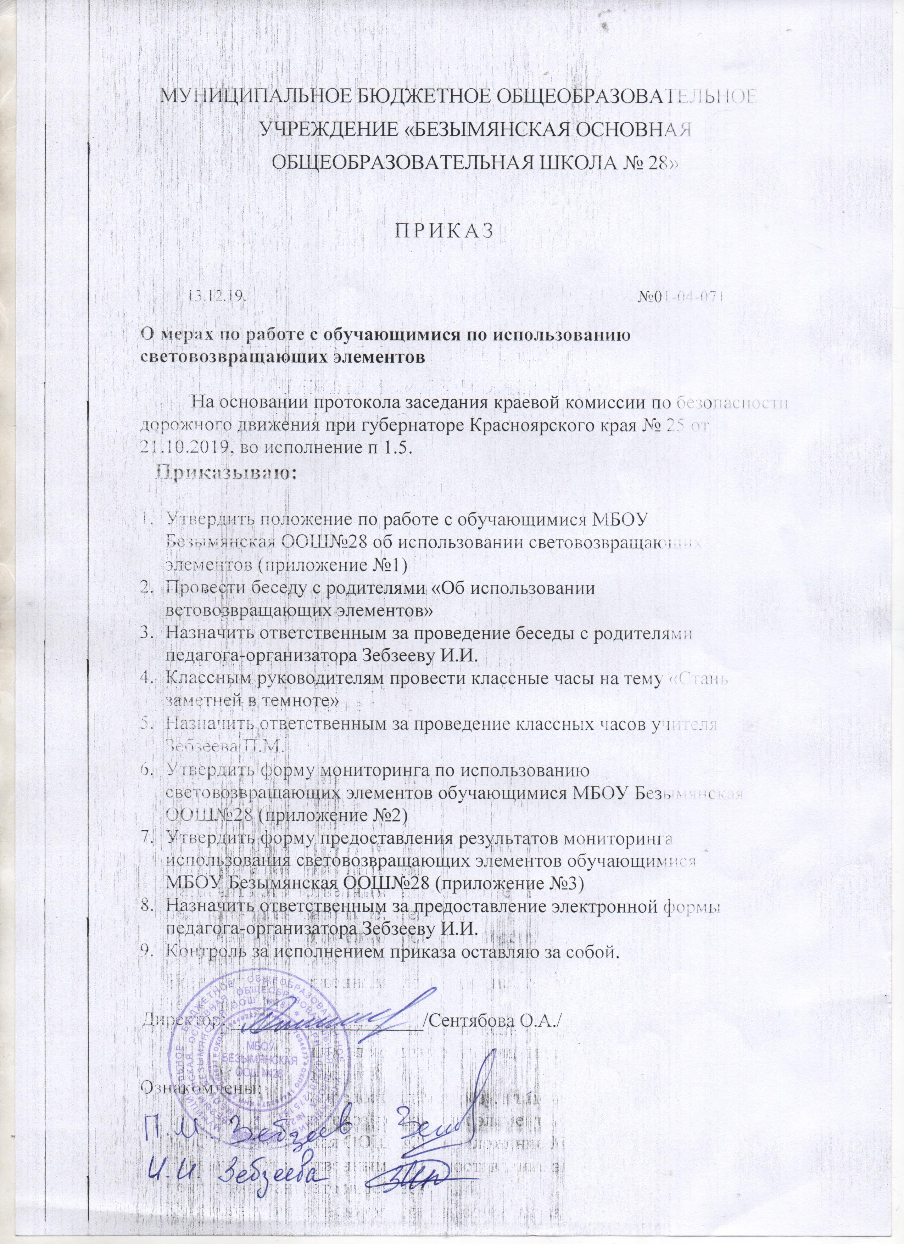

Приложение №1 к приказу 01-04-071 от 13.12.2019 г.

Положение
об использовании световозвращающих элементов обучающимися
МБОУ «Безымянска ООШ №28»

- Общие положения.
1.1. Данное положение регулирует использование светоотражающих элементов учащимися МБОУ «Безымянская основная обеобразовательная школа №28» (далее – школа) во время пути в школу и обратно.

1.2. В соответствии с внесенными изменениями в Правила дорожного движения РФ (Постановление Правительства РФ от 14 ноября 2014 года № 1197) при движении по обочинам или краю проезжей части в темное время суток или в условиях недостаточной видимости пешеходам рекомендуется, а вне населенных пунктов пешеходы обязаны иметь при себе предметы со светоотражающими элементами (фликеры) и обеспечивать видимость этих предметов для водителей транспортных средств. (Правила дорожного движения (ПДД) предписывают пешеходам, находящимся на проезжей части или по обочинам дорог, в тёмное время суток, правильно обозначить себя световозвращающими (СВ) элементами безопасности.) Невыполнение этого требования – может создать аварийную ситуацию на дороге.

1.3. Родители (законные представители) обучающихся школы обязаны обеспечить своего ребенка светоотражающими элементами и осуществлять ежедневный контроль за их наличием у ребенка на одежде.

1.4. Светоотражающие (световозвращающие) элементы включены в перечень необходимых принадлежностей обучающихся.

- Преимущества использования светоотражающих элементов пешеходами.
2.2. Световозвращающие приспособления снижают риск наезда на пешехода в темное время суток в 5-6 раз, так как изготовлены из специальной пленки и очень ярко отражают свет фар, падающий под любым углом, что особенно важно на дороге, когда свет фар идет снизу. Светоотражатели имеют свойство отражать свет в том же направлении, откуда он падает, поэтому светоотражающий элемент будет виден всегда, даже в ненастье (дождь, туман).

2.3. Световозвращающие приспособления позволяют водителю увидеть пешехода на значительном расстоянии. Ношение световозвращающих приспособлений помогает водителям заметить пешехода на проезжей части, но отнюдь не делает его неуязвимым. Поэтому обучающимся необходимо

4.2. Светоотражающие элементы должны присутствовать на одежде обучающегося в любое время года.
4.3. Контроль за наличием у ученика светоотражающих элементов осуществляют представители родительского комитета совместно с классными руководителями
3. Виды световозвращающих элементов и их использование.
3.1. Световозвращающие материалы (СВМ), в виде элементов (светлячки / светляки, светилки, фликеры, фликерсмайлы, глимы, катафоты / уголковые отражатели, светоотражающие подвески) различной геометрической формы - узких лент, широких плёнок, стикеров-наклеек, кулонов, брелков или значков, которые отражают почти весь свет, падающий на них. Они приклеиваются, крепятся с помощью булавки, шнурка, карабина, на липучку или на резинку. Термонаклейки наносятся на ткань одежды с помощью утюга. Упругие скручивающиеся полоски и браслеты - накручиваются на руку, на ногу или на сумку. Обратный луч СВ направлен на источник освещения, например, на автомобиль с включёнными фарами.
3.2. Пешеходу следует обозначить себя с четырех сторон - спереди, сзади, справа и слева. Так как аварийно-опасными участками являются перекрестки, такое размещение световозвращающих приспособлений делает пешеходов заметными для водителей, движущихся в ту и другую стороны. Наилучшим световозвращающим эффектом обладают световозвращатели серо-белого и лимонного цвета.
3.4. Для несовершеннолетних велосипедистов эффективно использовать нашивки из световозвращающей ленты на жилетах и поясах, наклейки фликеров - на касках, элементах велосипеда.
4. Ответственность и контроль.
4.1. Ответственность за наличие у обучающегося светоотражающего элемента несут родители (законные представители) обучающихся.
4.2. Светоотражающие элементы должны присутствовать на одежде обучающегося в любое время года.
4.3. Контроль за наличием у ученика светоотражающих элементов осуществляют представители родительского комитета совместно с классными руководителями

Приложение №2 к приказу 01-04-071 от 13.12.2019 г.

Мониторинг
по использованию световозвращающих элементов обучающимися МБОУ Безымянская ООШ №28

Уважаемые обучающиеся!
Предлагаемый опрос связан с использованием светоотражающих элементов.
Давайте выясним, готовы ли Вы к использованию и используете ли световозвращающие элементы (фликеры). Пожалуйста, ответьте на 3 вопроса.

- Укажите свой класс.
- Используете ли Вы световозвращающие элементы при движении в темное время суток?
а) Да
б) Нет
в) Я не знаю, что такое световозвращающие элементы

- Где Вы носите световозвращающие элементы? (если на второй вопрос Вы выбрали ответ «да»)
а) На одежде
б) На рюкзаке (портфеле, школьной сумке)
в) использую светоотражающие катафоты на велосипеде

- По какой причине Вы не носите световозвращающие элементы? (если на второй вопрос Вы выбрали ответ «нет»)
а) Считаю их бесполезными
б) У меня их нет
в) Они стоят дорого
г) Пользоваться ими неудобно
д) на одежде они смотрятся некрасиво (не стильно, не модно, не уместно)
е) Световозвращающие элементы используют только маленькие дети

